Рубрика: Актуальные проблемы современного дизайна

УДК 74.01/.09

К вопросу о сохранении фасадов от негативного влияния элементов инженерных коммуникаций

Чернявина Лариса Андреевна,
доцент, кафедра дизайна и искусств
Владивостокский государственный университет экономики и сервиса
Россия. Владивосток
E-mail: larisa.chernyavina@vvsu.ru; тел. +74232404094
ул. Гоголя 41, г. Владивосток, Приморский край, Россия, 690014

Для большинства современных городов является актуальной проблема негативного влияния элементов инженерных коммуникаций на внешний вид фасадов исторических зданий. Нередко памятники архитектуры искажаются наружными блоками кондиционеров, броской рекламой и плохо оформленными витринами. Данный вопрос заслуживает пристального внимания и в городской среде Владивостока.

Ключевые слова и словосочетания: архитектура, памятники архитектуры, эстетика, облик города, дизайн, охрана исторических памятников

To the question of the preservation of the facades from the negative influence of the elements of engineering communications

Chernavina Larisa Andreevna,
associate Professor, Department of design and technology
Vladivostok state University of Economics and service
Russia. Vladivostok
E-mail: larisa.chernyavina@vvsu.ru; tel+74232404094
Gogolya 41, Vladivostok, Primorsky Krai, Russia, 690014

The problem of the negative impact of elements of engineering communication is actual for most modern cities. Monuments of architecture are often disfigured by air conditioners, bright outdoor advertisings and badly designed showcases. This issue deserves careful attention in Vladivostok too.

Keywords: architecture, architectonic monuments, aesthetic, the appearance of the city, design, the preservation of historical monuments

Владивосток – город богатого архитектурного наследия, которое, несмотря на свою историческую ценность, зачастую искажается элементами инженерных коммуникаций: наружные блоки кондиционеров, реклама, непрофессионально оформленные витрины.
Опрос-интервью среди жителей города показал, что горожане недовольны сложившейся ситуацией:

на вопрос «Считаете ли Вы, что броская реклама и вывески на фасадах исторических зданий вредят облику города?» 88,88% респондентов ответили «да».
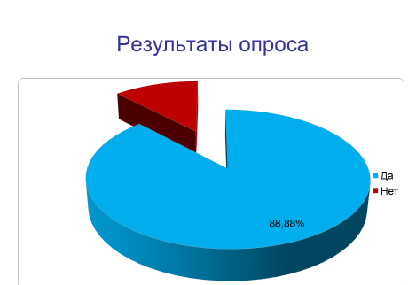

На вопрос «Считаете ли Вы, что коробки кондиционеров на фасадах исторических зданий вредят облику города?» согласием ответили 98,88% респондентов.
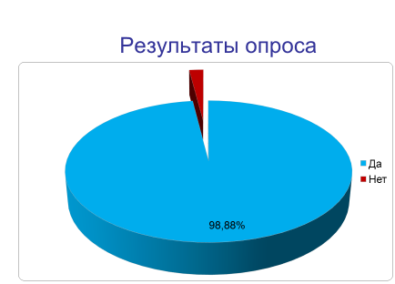

Многие респонденты выразили своё недовольство по отношению к происходящим с архитектурой метаморфозам.
В качестве примеров неудачного вмешательства можно привести главный почтамт, здание банка «Приморье» (рис.1.) и особняк Бриннера (рис.2.). Облик этих зданий был сильно искажён коробкам кондиционеров на фасадах. Почтамт позже был спасён от негативного влияния современности. Неравнодушные жители города неоднократно писали петиции с просьбой снять кондиционеры с фасада. Неизвестно, повлияло ли на ситуацию именно неравнодушие граждан или решающим фактором было что-то иное, но так или иначе кондиционеры были демонтированы. А вот банк и особняк Бриннера, увы, наоборот с каждым годом обрастают всё новыми кондиционерами.
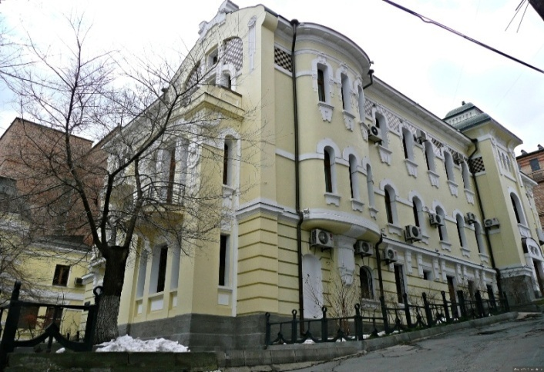
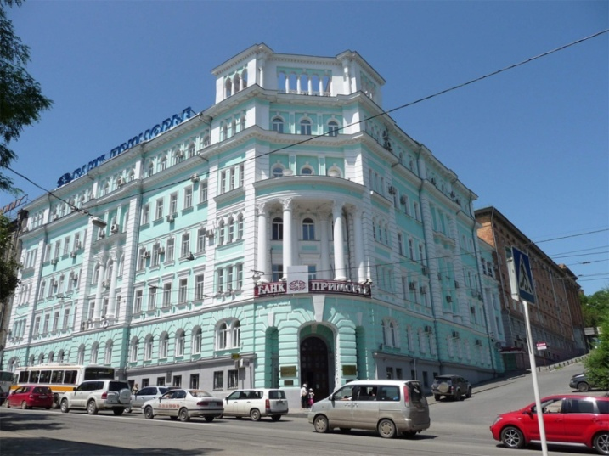
Рис.1.Особняк Бриннеров
Облик торгового дома «Кунст и Альберс», ныне известного как большой ГУМ, портят не кондиционеры, а витрины. Во-первых, они композиционно несоразмерны зданию, их стоило бы сделать меньше. Во-вторых, цветовые решения витрин конфликтуют с внешним обликом здания, что является следствием непрофессиональной работы дизайнеров.
Рис.2.Здание банка «Приморье»
Улица адмирала Фокина, которая до 1964 носила название Пекинской, наглядно демонстрирует тот факт, что вывески не объединены ни стилистически, ни композиционно. Они не сочетаются ни с фасадами зданий, ни между собой.
Проблема негативного влияния современности на облик архитектурных памятников стоит также в таких крупных городах как Санкт-Петербург и в Москва (рис.3).
Нарушение облика архитектурного наследия старинных зданий – проблема российского масштаба, которая нуждается в повсеместном решении.
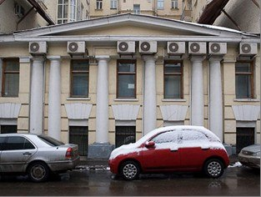
Подобные вмешательства в облик памятников архитектурного наследия являются противозаконными. Защита памятников архитектуры от грубых вмешательств предусмотрена законом. Статья 7.13 КоАП РФ, в частности пятый пункт, не допускает нарушение требований к архитектурному решению объекта и предусматривает штрафы для нарушителей в размерах от десяти тысяч до одного миллиона рублей.
Рис.3. Церковь Николая Чудотворца, г.Москва
Однако у этой проблемы есть целый ряд эффективных решений. Уберечь фасады зданий от наружных блоков кондиционеров возможно несколькими способами.
Например, компании по установке кондиционеров предлагают покрасить блок V-образного теплообменника в цвет фасада. Разумеется, считать такую маскировку решением проблемы нельзя, но так данные элементы хотя бы будут не так заметны.
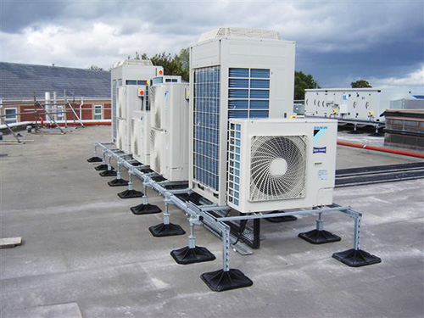
Полноценное решение проблемы - установка мульти-сплит-систем для существенного уменьшения количества чужеродных коробок на здании. Далее наружный блок сплит-системы переносится во двор или на крышу (рис.4.). Однако это решение требует больших денежных вложения, и поэтому многие владельцы помещений предпочитают экономить на данной процедуре, не обращая внимания на визуальные последствия такой экономии.
Но есть и бюджетный вариант - установка кондиционера на лоджии или на балконе, где также возможна последующая маскировка блока.
Рис.4.Вынос сплит-системы
на крышу здания
Итак, вопрос кондиционерами вполне решаем, перейдём к проблеме рекламы и рассмотрим пути её решения на примере крупных городов мира.
Более строгого контроля за наружной рекламой, чем в Париже, не найти. Реклама в историческом районе города не должна быть слишком яркой, слишком броской, слишком большой, поэтому очень часто вместо вывески можно встретить скромное граффити на стене. Это решение экономичное, изящное и не портящее фасад здания.
Наружная реклама в Праге полностью вписывается в архитектуру зданий и становится ее украшением. К примеру, для размещения наружной рекламы в городе используются ставни или, так же, как и в Париже, используются рисунки и надписи на стенах (рис.5.). Также в Праге популярны стилизованные под старину таблички.
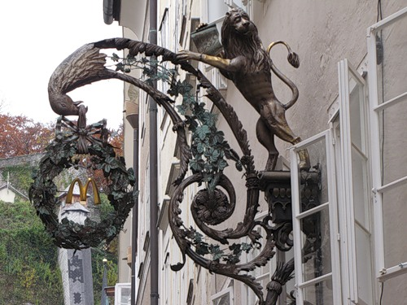
Главная черта известного своей архитектурой Зальцбурга - это обилие панелей-кронштейнов, которые являются ещё и украшением зданий. Правительство серьёзно нацелено на сохранение исторического облика города, поэтому современная реклама здесь запрещена совсем. Даже знаменитый «McDonalds» полностью видоизменился и «приодел» свой логотип в кованые железные цветы с лепестками (рис.6.).
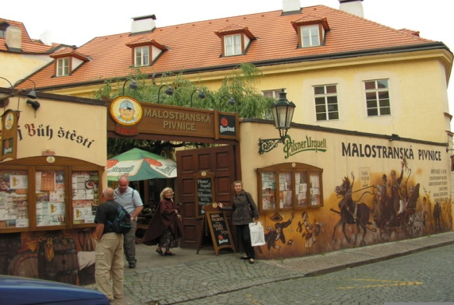
А вот в бразильском городе Сан-Паулу совсем нет рекламы. Решение демонтировать все щиты и вывески было принято в 2007 году. По словам мэра города, это один из пунктов общей кампании по борьбе с загрязнением — в данном случае, загрязнением визуальным. Более 70% жителей Сан-Паулу всецело поддерживают такую политику.
Рис.5.Оформление вывесок в Праге
Рис.6.Вывеска McDonald's в Зальцбурге
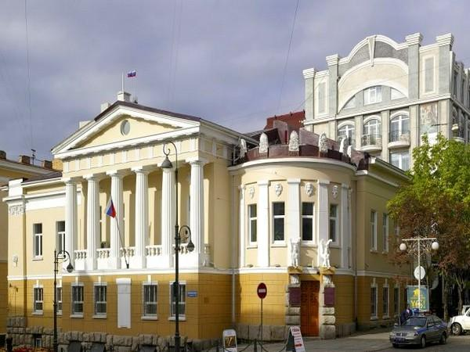
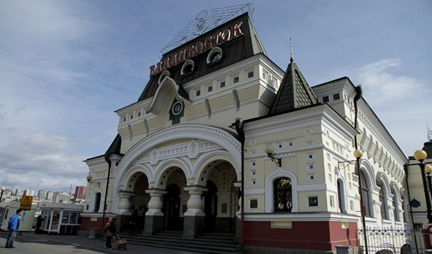
Итак, проблема, связанная с неподходящими вывесками и витринами на фасадах также решаема. Старинная архитектура вовсе не исключает возможность использовать стильную наружную рекламу, напротив, она создаёт широчайший простор для творчества. Город может сильно преобразиться под рукой талантливых дизайнеров, стремящихся сохранить уникальную архитектуру родного города.
К счастью, в городе ещё остались здания, которые не поддались разрушительному влиянию различных благ цивилизации. Например, бывшее здание японского консульства, ныне краевого суда (рис.7.), которое, к счастью, до сих пор обходится без кондиционеров на фасаде и нередко оказывается объектом восхищения как гостей, так и жителей города.
Рис.8.Железнодорожный вокзал
г. Владивостока
Рис.7.Здание краевого суда
Ещё один приятный глазу пример - Владивостокский железнодорожный вокзал (рис.8.), построенный по образу и подобию Ярославского вокзала в Москве, символизируя тем самым конец Транссибирской магистрали.
Исторические здания действительно нуждаются в защите от негативного влияния элементов инженерных коммуникаций. Хочется верить, что и в нашем городе со временем ситуация будет меняться в лучшую сторону, ведь неравнодушных людей немало, а путей решения проблемы - множество, надо только претворить их в жизнь.

1. Кондиционеры на исторических зданиях: пределы допустимого [Электронный ресурс]. – Режим доступа: http://archi.ru/press/russia/32465/issue_present.html?fl=1&id=223&sl=3
2. Особняк Бриннеров, Владивосток [Электронный ресурс]. – Режим доступа: https://vladivostok-city.com/ru/places/all/all/953
3. Прогулка по Владивостоку. Начало [Электронный ресурс]. – Режим доступа: http://turbina.ru/guide/Vladivostok-Rossiya-87549/Zametki/Progulka-po-Vladivostoku-Natchalo-70976/
4. "Кодекс Российской Федерации об административных правонарушениях" от 30.12.2001 N 195-ФЗ (ред. от 01.05.2016) (с изм. и доп., вступ. в силу с 13.05.2016), Статья 7.13. Нарушение требований законодательства об охране объектов культурного наследия (памятников истории и культуры) народов Российской Федерации
5. MIMETICO – цвет блока в цвет фасада [Электронный ресурс]. – Режим доступа: http://www.forvent.ru/AuxView.aspx?ID=3670
6. Где в Европе прячут кондиционеры [Электронный ресурс]. – Режим доступа: http://www.abcnews.com.ua/ru/education/gdie-v-ievropie-priachut-konditsioniery
7. Реклама в России Архитектура и реклама, возможен ли баланс? [Электронный ресурс] – Режим доступа: http://www.rwr.ru/articles/world/world_30966.html
8. Интересные факты о Сан-Паулу [Электронный ресурс] – Режим доступа: http://muzey-factov.ru/tag/sao-paulo
9.Здание бывшего японского консульства [Электронный ресурс] – Режим доступа: http://gdehorosho.ru/9927
10.Железнодорожный вокзал Владивостока [Электронный ресурс] – Режим доступа: http://tourstema.ru/dostoprimechatelnosti/rossija/vladivostok/3201-zheleznodorozhnyj-vokzal-vladivostoka.html

